**Подготовка к экзаменам. Рекомендации родителям.**

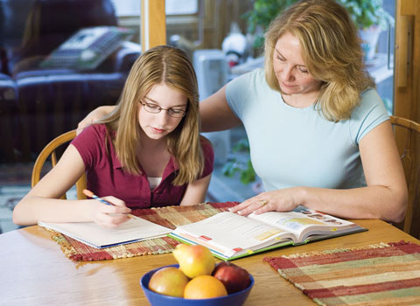

В период подготовки к экзаменам школьникам не следует резко менять режим. Необходимо сохранить привычное время пробуждения и отхода ко сну, часы приёма пищи и пребывания на свежем воздухе. Для хорошей подготовки организма и успешной работы головного мозга очень важны полноценное питание, короткие прогулки и физические упражнения. В эти дни надо очень тщательно следить за здоровьем и настроением ребенка, т.е. исключить причины дополнительного нервного и эмоционального напряжения, все, что может помешать сосредоточиться на занятиях. Таким образом:

* Создайте дома обстановку дружелюбия и уважения, не выступайте в роли судьи, обращая внимание лишь на неудачи и промахи ребенка.
* Помогите определить, сколько экзаменационных билетов в день следует подготовить ребенку (чтобы не получилось, что большую часть он будет спешно готовить в ночь перед экзаменами). Помогите распределить темы подготовки по дням.
* Смоделируйте ситуации общения ребенка с экзаменатором, помогите ему потренироваться отвечать на конкретные вопросы.
* Договоритесь с ребенком, что вечером накануне экзамена он закончит подготовку, вовремя ляжет спать. Последние двенадцать часов должны уйти на подготовку организма, а не знаний.
* Сохраняйте хорошее настроение в день сдачи экзамена, не показывайте ребенку своего волнения (эмоции очень заразительны и могут передаваться). Сосредоточьтесь на позитивных моментах, подчеркните сильные стороны вашего ребенка с целью укрепления его самооценки.

**И помните: самое главное — это снизить напряжение и тревожность ребенка и обеспечить подходящие условия для занятий.**